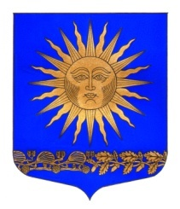

МУНИЦИПАЛЬНЫЙ СОВЕТ

ВНУТРИГОРОДСКОГО МУНИЦИПАЛЬНОГО ОБРАЗОВАНИЯ

САНКТ-ПЕТЕРБУРГА ПОСЕЛОК СОЛНЕЧНОЕ ШЕСТОГО СОЗЫВА
___________________________________________________________________________

Р Е Ш Е Н И Е
от «11» февраля 2020 года № 06

«О соглашении о межмуниципальном сотрудничестве
с МО п.Репино и МО п.Комарово»

Руководствуясь Конституцией Российской Федерации, федеральным законодательством, законодательством Санкт-Петербурга, Уставом МО п. Сонечное

Муниципальный совет решил:
- Заключить соглашение о межмуниципальном сотрудничестве и взаимодействии с МО п. Репино и МО п. Комарово
- Решение вступает в силу с момента его принятия.
- Контроль за исполнением решения возложить на Главу МО-Председателя МС п. Солнечное М.А.Сафронова

Глава МО – Председатель МС
п. Солнечное М.А.Сафронов

